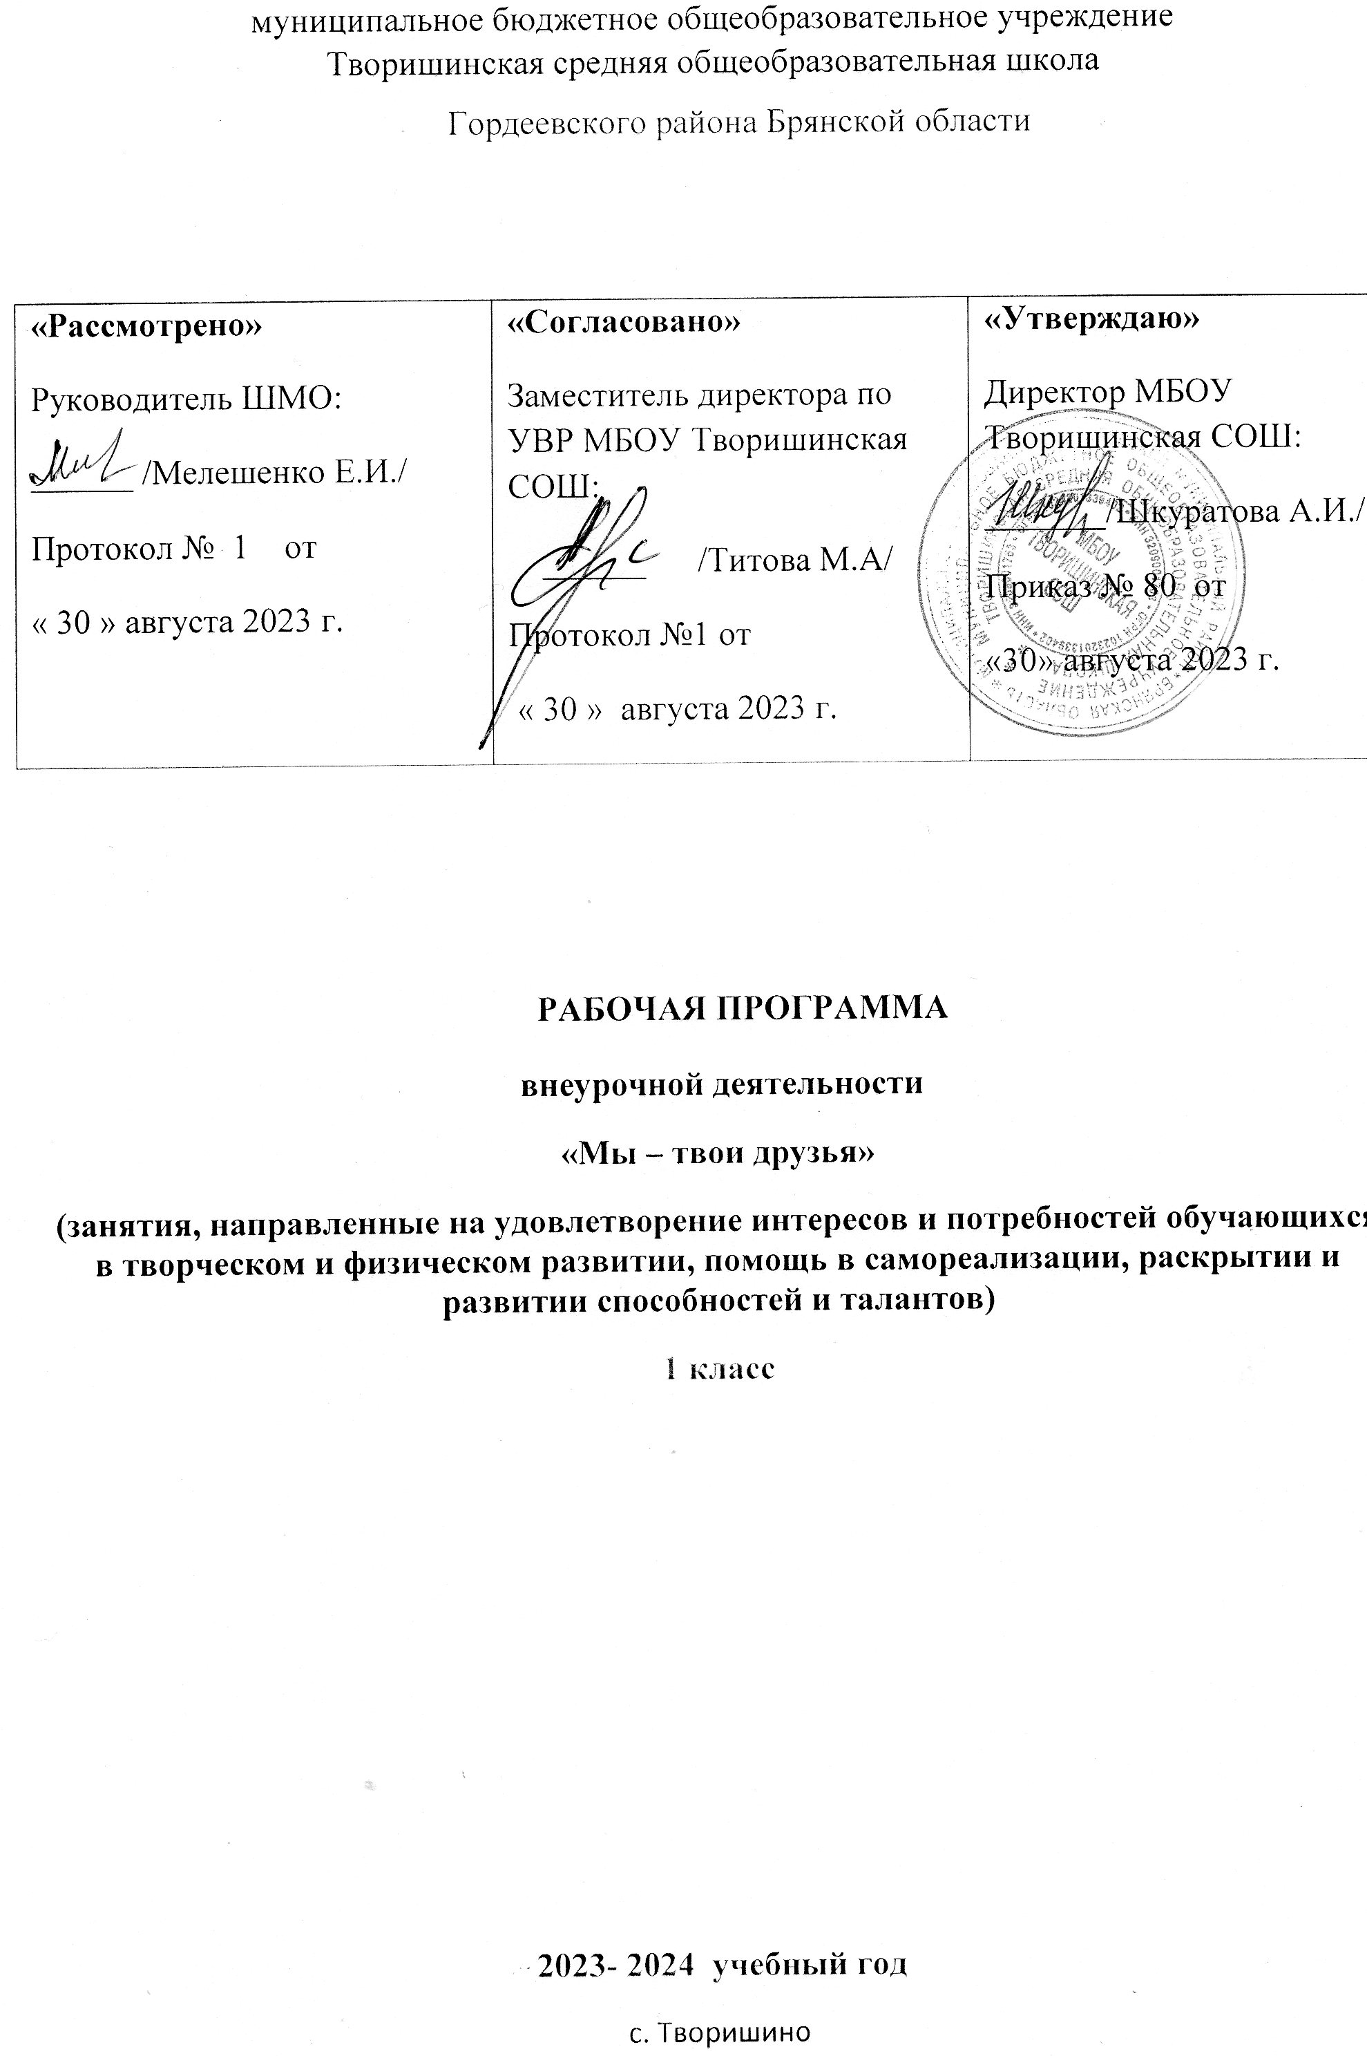

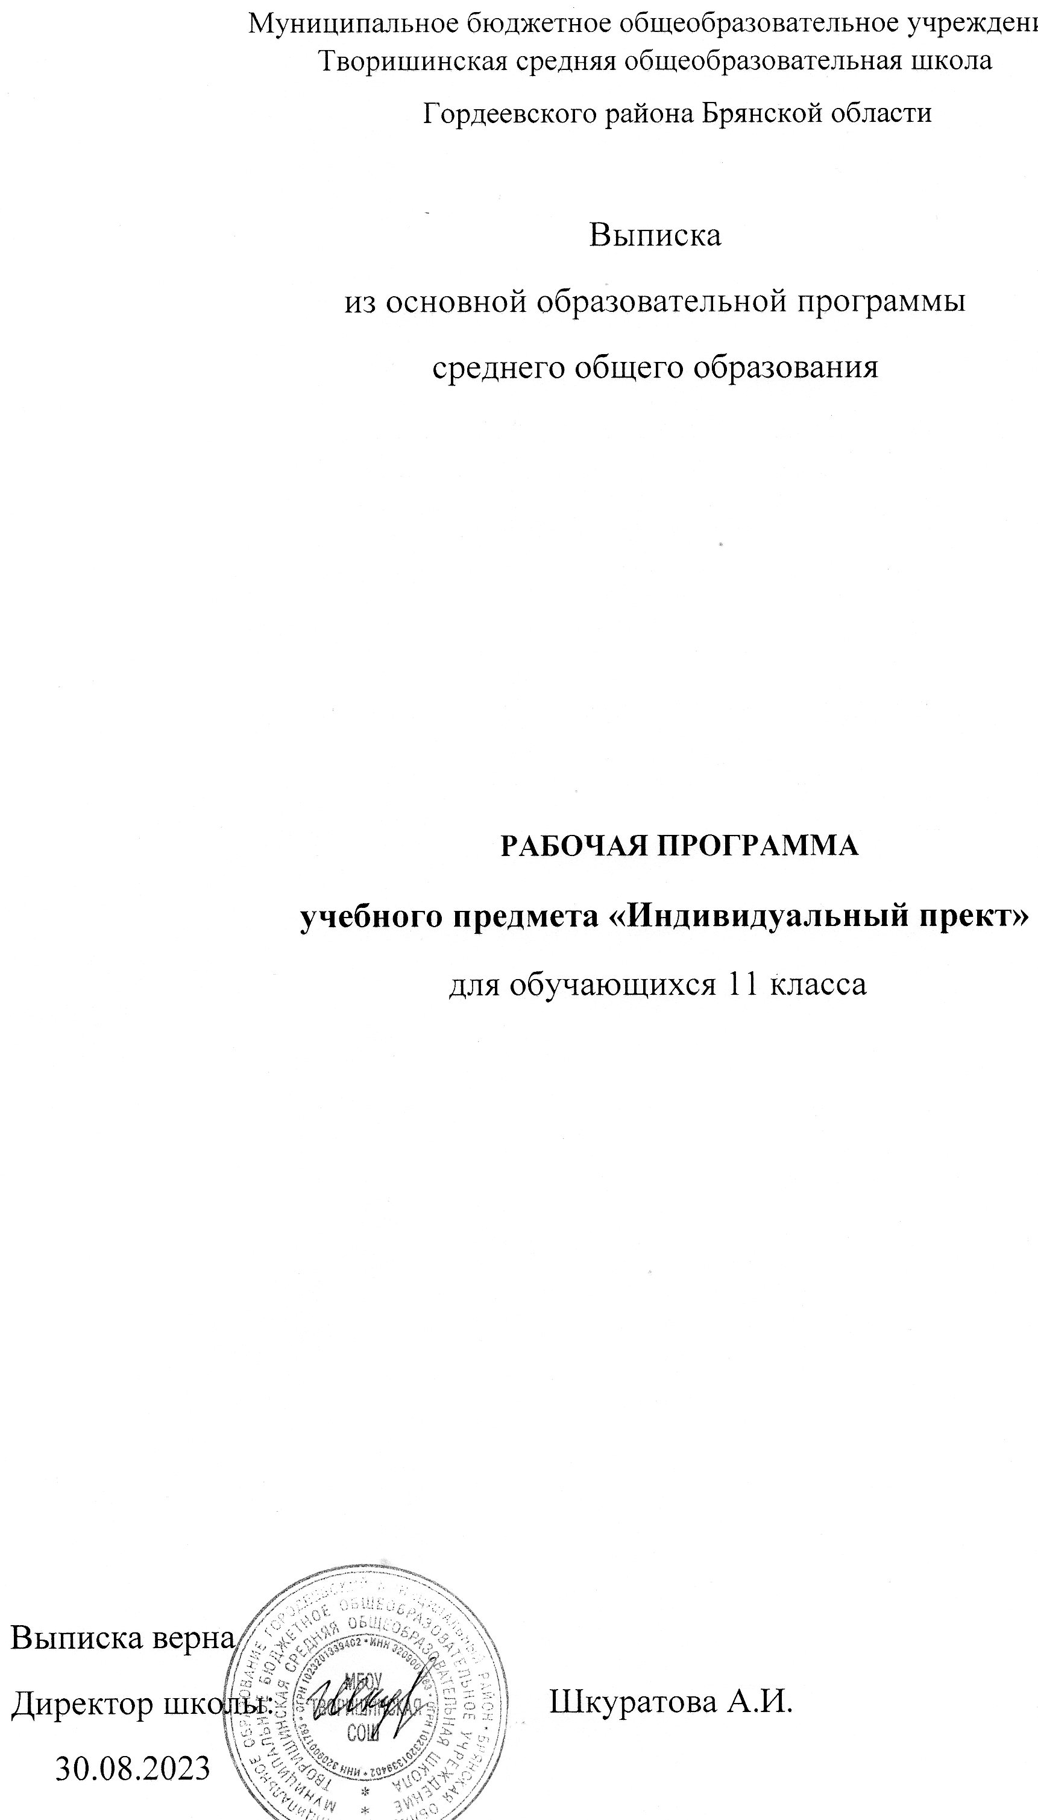



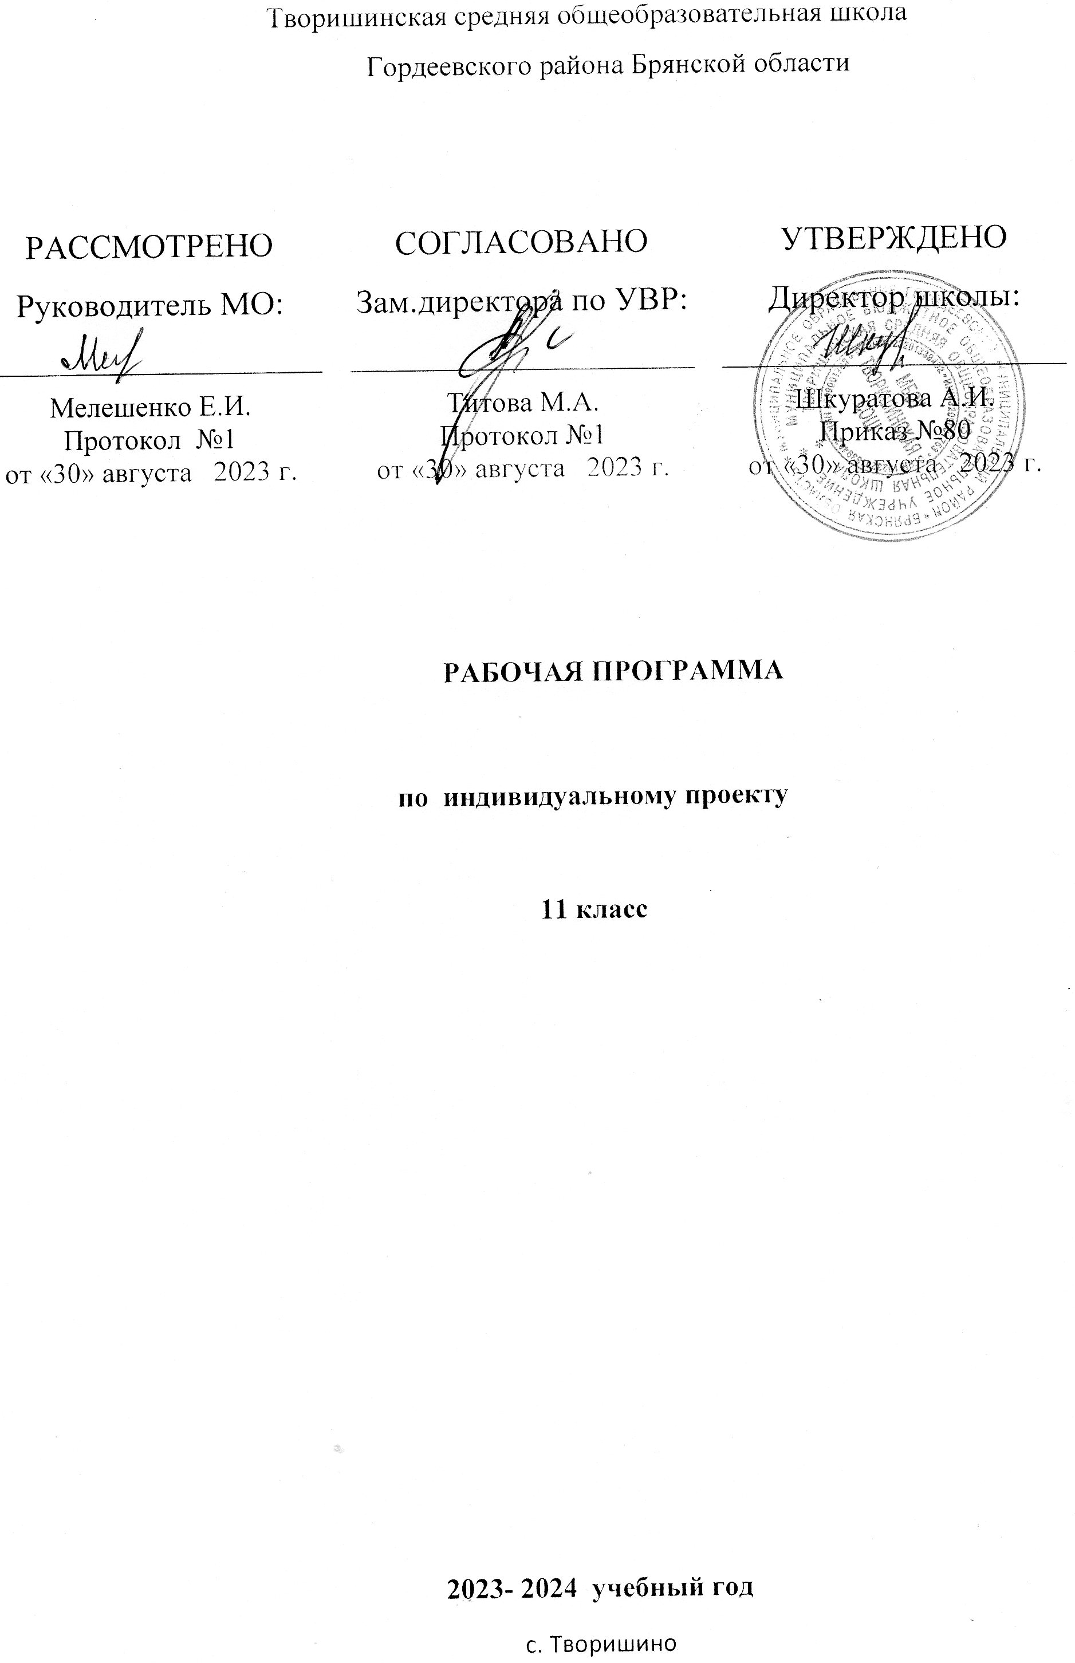

Данная рабочая программа ориентирована на обучающихся 11 класса МБОУ Творишинская СОШ» **и реализуется на основе следующих документов:**

1. Федерального закона «Об образовании в Российской Федерации»(от 29.12.2012 №273 – ФЗ)
2. Приказ Министерства просвещения Российской Федерации от 12 августа 2022 г. № 732 «О внесении изменений в федеральный государственный образовательный стандарт среднего общего образования, утвержденный приказом Министерства образования и науки Российской Федерации от 17 мая 2012 г. № 413» (Зарегистрирован 12.09.2022 № 70034)
3. федерального государственного образовательного стандарта среднего общего образования. Приказ Министерства образования и науки Российской Федерации от 17.05. 2012 г. № 413 (с изменениями и дополнениями от 29 декабря 2014г., 31 декабря 2015г., 29 июня 2017г.) (далее – ФГСО СОО)
4. В соответствии с Примерной программой по курсу «Индивидуальный проект» для 10-11 классов
5. учебного плана МБОУ Творишинская СОШ на 2023-2024 учебный год, утвержденный приказом № 74 от 21.08.2023г.

Программа курса обеспечивает:

* удовлетворение индивидуальных запросов обучающихся;
* общеобразовательную, общекультурную составляющие при получении среднего общего образования;
* развитие личности обучающихся, их познавательных интересов, интеллектуальной и ценностно-смысловой сферы;
* развитие навыков самообразования и самопроектирования;
* углубление, расширение и систематизацию знаний в выбранной области научного знания или вида деятельности;
* совершенствование имеющегося и приобретение нового опыта познавательной деятельности, профессионального самоопределения обучающихся.

Основная **цель** изучения метапредметного курса «Индивидуальный проект»:

* формирование проектной компетентности обучающихся, осваивающих основную образовательную программу среднего общего образования.

Срок реализации программы- 2023-2024 уч. год

**Планируемые результаты освоения учебного предмета**

Планируемые **личностные результаты:**

При освоении метапредметного курса планируется достичь следующих личностных результатов:

* личностное, профессиональное, жизненное самоопределение;
* действие смыслообразования (установление учащимися связи между целью учебной деятельности и ее мотивом, другими словами, между результатом учения и тем, что побуждает деятельность, ради чего она осуществляется. Учащийся должен задаваться вопросом о том, какое значение, смысл имеет для него учение, и уметь находить ответ на вопрос);
* действие нравственно-этического оценивания усваиваемого содержания, обеспечивающее собственный моральный выбор на основе социальных и личностных ценностей.

Планируемые **метапредметные результаты:**

* целеполагание как постановка учебной задачи на основе соотнесения того, что уже известно и усвоено учащимся, и того, что еще неизвестно;
* планирование – определение последовательности промежуточных целей с учетом конечного результата; составление плана и последовательности действий;
* прогнозирование – предвосхищение результата и уровня усвоения, его временных характеристик;
* контроль в форме сличения способа действия и его результата с заданным эталоном с целью обнаружения отклонений от него;
* коррекция – внесение необходимых дополнений и корректив в план и способ действия в случае расхождения ожидаемого результата действия и его реального продукта;
* оценка – выделение и осознание учащимся того, что уже усвоено и что еще подлежит усвоению, оценивание качества и уровня усвоения.
* самостоятельное выделение и формулирование познавательной цели;
* поиск и выделение необходимой информации; применение методов информационного поиска, в том числе с помощью компьютерных средств;
* знаково-символические действия: моделирование – преобразование объекта из чувственной формы в пространственно-графическую или знаково-символическую модель, где выделены существенные характеристики объекта, и преобразование модели с целью выявления общих законов, определяющих данную предметную область;
* умение структурировать знания;
* умение осознанно и произвольно строить речевое высказывание в устной и письменной формах;
* выбор наиболее эффективных способов решения задач в зависимости от конкретных условий;
* рефлексия способов и условий действия, контроль и оценка процесса и результатов деятельности;
* смысловое чтение как осмысление цели чтения и выбор вида чтения в зависимости от цели; извлечение необходимой информации из прослушанных текстов, относящихся к различным жанрам; определение основной и второстепенной информации; свободная ориентация и восприятие текстов художественного, научного, публицистического и официально-делового стилей; понимание и адекватная оценка языка средств массовой информации.
* планирование учебного сотрудничества с учителем и сверстниками – определение целей, функций участников, способов взаимодействия;
* постановка вопросов – инициативное сотрудничество в поиске и сборе информации;
* разрешение конфликтов – выявление, идентификация проблемы, поиск и оценка альтернативных способов разрешения конфликта, принятие решения и его реализация;
* управление поведением партнера – контроль, коррекция, оценка действий партнера;
* умение с достаточной полнотой и точностью выражать свои мысли в соответствии с задачами и условиями коммуникации;
* владение монологической и диалогической формами речи в соответствии с грамматическими и синтаксическими нормами родного языка.

Планируемые **предметные результаты** :

В результате обучения по программе метапредметного курса «Индивидуальный проект» обучающийся научится:

* формулировать цели и задачи проектной (исследовательской) деятельности;
* планировать работу по реализации проектной (исследовательской) деятельности;
* реализовывать запланированные действия для достижения поставленных целей и задач;
* оформлять информационные материалы на электронных и бумажных носителях с целью презентации результатов работы над проектом;
* осуществлять рефлексию деятельности, соотнося ее с поставленными целью и задачами и конечным результатом;
* использовать технологию учебного проектирования для решения личных целей и задач образования;
* навыкам самопрезентации в ходе представления результатов проекта (исследования);
* осуществлять осознанный выбор направлений созидательной деятельности.

**Содержание учебного предмета**

**Раздел 1. Введение**

Анализ итогов проектов 10 класса. Анализ достижений и недостатков. Корректировка проекта с учетом рекомендаций. Планирование деятельности по проекту на 11 класс.

**Раздел 2. Мониторинг проекта**

Применение информационных технологий в исследовании и проектной деятельности. Работа в сети Интернет. Способы и формы представления данных. Компьютерная обработка данных исследования. Библиография, справочная литература, каталоги. Оформление таблиц, рисунков и иллюстрированных плакатов, ссылок, сносок, списка литературы. Сбор и систематизация материалов по проектной работе. Основные процессы исполнения, контроля и завершения проекта, курсовых работ. Мониторинг выполняемых работ и методы контроля исполнения. Критерии контроля. Управление завершением проекта. Корректирование критериев оценки продуктов проекта и защиты проекта. Архив проекта. Составление архива проекта: электронный вариант. Коммуникативные барьеры при публичной защите результатов проекта.

**Раздел 3. Управление оформлением и завершением проектов**

Главные предпосылки успеха публичного выступления. Навыки монологической речи. Аргументирующая речь. Умение отвечать на незапланированные вопросы. Публичное выступление на трибуне и личность. Подготовка авторского доклада.

**Раздел 4. Защита результатов проектной деятельности**

Публичная защита результатов проектной деятельности. Экспертиза проектов. Оценка индивидуального прогресса проектантов.

**Раздел 5. Рефлексия проектной деятельности**

Рефлексия проектной деятельности. Дальнейшее планирование осуществления проектов.

**Формы контроля за результатами освоение программы.**

Формами отчетности проектной деятельности являются доклады, презентации, видеофильмы, фоторепортажи с комментариями, стендовые отчеты и т.д.

Предусматривается организация учебного процесса в двух взаимосвязанных и взаимодополняющих формах:

- урочная форма, в которой учитель объясняет новый материал и консультирует учащихся в процессе выполнения ими практических заданий на компьютере;

- внеурочная форма, в которой учащиеся после уроков (дома или в школьном компьютерном классе) выполняют на компьютере практические задания для самостоятельного выполнения.

Проект должен быть представлен на носителе информации вместе с описанием применения на бумажном носителе. В описании применения должна содержаться информация об инструментальном средстве разработки проекта, инструкция по его установке, а также описание его возможностей и применения.

В течение учебного года осуществляется текущий и итоговый контроль за выполнением проекта.

Первый контроль осуществляется после прохождения теоретической части (цель контроля: качество усвоения теории создания проекта) и оценивается «зачтено-незачтено».

В течение работы над учебным проектом контроль за ходом выполнения осуществляется два раза (в декабре и в апреле), в ходе которого обучающиеся совместно с руководителем представляют рабочие материалы и проделанную работу (оценивается «зачтено-незачтено»).

Контроль за ходом выполнения краткосрочного социального проекта осуществляется один раз и оценивается «зачтено-не зачтено».

Во время ученической научно-практической конференции работу оценивает экспертная группа, в состав которой входят педагоги – независимые эксперты и обучающиеся из числа наиболее успешных в области выполнения проектов и имеющие опыт защиты проектов на других конференциях.

В качестве формы итоговой отчетности в конце изучения курса проводится конференция учащихся с предоставлением проектной работы. Итоговая аттестация включает в себя основные этапы контроля над выполнением работы:

* защиту исследования (проекта);
* обсуждение исследовательской работы (проекта) на заседании;
* предзащиту исследовательской работы (проекта) на заседании.

Форма итоговой аттестации – зачет.

Отбор содержания курса проводится с учетом другого вида работы – функционирования научно-исследовательского общества учащихся, на заседаниях которого проводятся такие мероприятия, сопровождающие проектно-исследовательскую работу школьников как:

* защита проектов и исследовательских работ школьников;
* круглые столы, дискуссии, дебаты, посвященные обсуждению отдельных частей проектов, исследований школьников и проблем современной науки;
* предзащита завершенных проектов и исследовательских работ;
* защита завершенных проектов и исследовательских работ;
* итоговая конференция .

**Тематический план**

|  |  |
| --- | --- |
| **Наименование раздела** |  |
| Введение | **3 часа** |
| Мониторинг проекта | **20 часов** |
| Управление оформлением и завершением проектов | **3 часа** |
| Защита результатов проектной деятельности | **5 часов** |
| Рефлексия проектной деятельности | **3 часа** |

**Тематическое планирование**

|  |  |  |
| --- | --- | --- |
| **№ п/п** | **Раздел, тема** | **Количество**  **часов** |
|  | ***Раздел 1. Введение*** | ***3 ч.*** |
| 1 | Проект как тип деятельности. Анализ итогов проектов 10 класса. |  |
| 2 | Виды проектов: практико-ориентированные, исследовательские,  информационные проекты. Понятие, особенности |  |
| 3 | Игровой и культурно-досуговый проект. Понятие, особенности. |  |
|  | ***Раздел 2. Мониторинг проекта*** | ***20 ч.*** |
| 4 | Структура учебно-исследовательской деятельности |  |
| 5 | Виды переработки текста. |  |
| 6 | Виды научных работ. |  |
| 7 | Индивидуальный план. |  |
| 8 | Сбор и уточнение информации. |  |
| 9 | Обсуждение альтернатив («мозговой штурм»). Выбор оптимального  варианта. |  |
| 10 | Основные источники получения информации. |  |
| 11 | Виды информации и методы поиска. |  |
| 12 | Работа с научной литературой. |  |
| 13 | Работа в сети Интернет. |  |
| 14-15 | Оформление и систематизация материалов. |  |
| 16 | Компьютерная обработка данных исследования. |  |
| 17 | Применение информационных технологий в исследовании. |  |
| 18-19 | Консультирование по проблемам проектной деятельности. |  |
| 20 | Формы представления проектов. |  |
| 21 | Подготовка к публичной защите проекта. |  |
| 22 | Главные предпосылки успеха публичного выступления. |  |
| 23 | Библиография, справочная литература, каталоги. |  |
|  | ***Раздел 3. Управление оформлением и завершением проектов*** | ***3ч*** |
| 24 | Поиск и предложение возможных вариантов решения |  |
| 25 | Постановка цели, формулирование задач, выдвижение гипотез. |  |
| 26 | Мониторинг выполняемых работ и методы контроля исполнения. |  |
|  | ***Раздел 4. Защита результатов проектной деятельности*** | ***5 ч*** |
| 27-28-  29-30 | Публичная защита результатов проектной деятельности. |  |
| 31 | Рефлексия проектной деятельности. |  |
|  | ***Раздел5. Рефлексия проектной деятельности*** | ***3ч*** |
| 32 | Экспертиза действий и движения в проекте. |  |
| 33 | Индивидуальный прогресс. |  |
| 34 | Подведение итогов, конструктивный анализ выполненной работы |  |